Obec Hybe , 032 31 Hybe č.2
–––––––––––––––––––––––––––––––––––––––––––––––––––––––––––––––––––––––––––

Výročná správa Obce Hybe
za rok 2018
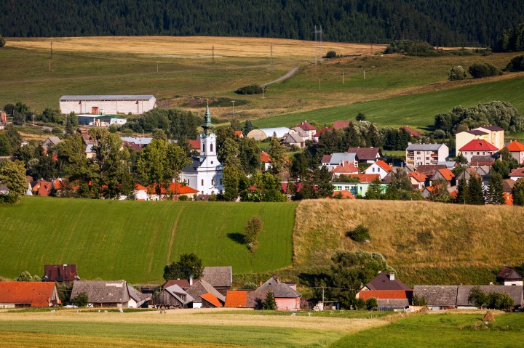

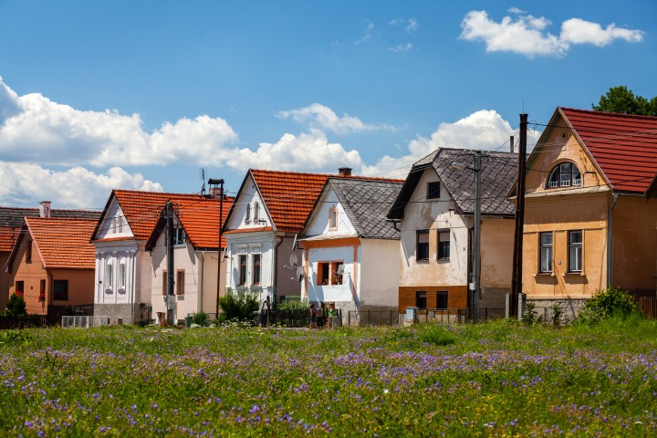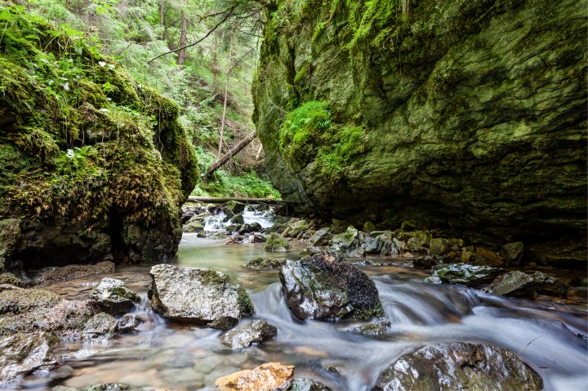

OBSAH :

- Základná charakteristika obce

  - Geografické údaje
  - Demografické údaje
  - Symboly obce,erb
  - História obce
  - Zdravotníctvo
  - Sociálne zabezpečenie
  - Kultúra, pamiatky a významné osobnosti obce, vzdelávanie, šport
1.8 Organizačná štruktúra Obce Hybe k 31.12.2018

- Záverečný účet a rozpočtové hospodárenie za rok 2018

  - Rozpočet obce na rok 2018
  - Rozbor plnenia príjmov za rok 2018
  - Rozbor čerpania výdavkov za rok 2018
  - Prebytok/schodok rozpočtového hospodárenia za rok 2018
  - Tvorba a použitie prostriedkov peňažných fondov (rezervného fondu) a sociálneho fondu
  - Bilancia aktív a pasív k 31.12.2018
  - Prehľad o stave a vývoji dlhu k 31.12.2018
  - Hospodárenie príspevkových organizácií
  - Prehľad o poskytnutých dotáciách právnickým osobám a fyzickým osobám - podnikateľom podľa § 7 ods. 4 zákona č.583/2004 Z.z.
  - Podnikateľská činnosť
  - Finančné usporiadanie finančných vzťahov voči:
    - zriadeným a založeným právnickým osobám
    - štátnemu rozpočtu
    - štátnym fondom
    - rozpočtom iných obcí
    - rozpočtom VÚC
  - Hodnotenie plnenia programov obce – Hodnotiaca správa k plneniu programového rozpočtu

- Konsolidácia hospodárenia za rok 2018
- Udalosti osobitného významu po skončení účtovného obdobia

1.Základná charakteristika Obce Hybe

Obec je samostatný územný samosprávny a správny celok Slovenskej republiky. Obec je právnickou osobou, ktorá samostatne hospodári s vlastným majetkom a s vlastnými príjmami. Základnou úlohou obce pri výkone samosprávy je starostlivosť o všestranný rozvoj jej územia a o potreby jej obyvateľov.

Obecný úrad je výkonným orgánom obecného zastupiteľstva a starostu zložený z pracovníkov obce. Zabezpečuje administratívne a organizačné veci obecného zastupiteľstva a starostu, ako aj ďalších zriadených orgánov obecného zastupiteľstva.

Organizáciu obecného úradu, objem mzdových prostriedkov a rozsah technických prostriedkov potrebných na jeho činnosť určuje obecné zastupiteľstvo.
Obecný úrad najmä
- zabezpečuje písomnú agendu všetkých orgánov obce,
- zabezpečuje odborné podklady a iné písomnosti na rokovanie obecného zastupiteľstva a obecnej rady,
- vypracúva písomné vyhotovenia všetkých rozhodnutí starostu vydaných v správnom konaní,
- vykonáva nariadenia, uznesenia obecného zastupiteľstva a rozhodnutia starostu.
Prácu obecného úradu organizuje starosta. V obciach s väčším počtom pracovníkov môže byť zriadená funkcia prednostu obecného úradu.
Predstaveným obce a najvyšším výkonným orgánom obce je starosta. Volia ho obyvatelia obce v priamych voľbách. Funkčné obdobie starostu sa končí zvolením nového starostu a zložením sľubu. Spôsob volieb upravuje osobitný predpis.

Starosta
- zvoláva a vedie zasadnutia obecného zastupiteľstva a obecnej rady a podpisuje ich uznesenia,
- vykonáva obecnú správu,
- zastupuje obec vo vzťahu k štátnym orgánom, k právnickým a fyzickým osobám,
- rozhoduje vo všetkých veciach správy obce, ktoré nie sú zákonom alebo organizačným poriadkom obecného zastupiteľstva vyhradené obecnému zastupiteľstvu.

Starosta je štatutárnym orgánom v majetkovoprávnych vzťahoch obce a v pracovnoprávnych vzťahoch pracovníkov obce. V administratívnoprávnych vzťahoch je správnym orgánom.
Obecné zastupiteľstvo je zastupiteľský zbor obce zložený z poslancov zvolených v priamych voľbách obyvateľmi obce. Volebné pravidlá upravuje osobitný predpis. Funkčné obdobie obecného zastupiteľstva sa končí zložením sľubu poslancov novozvoleného obecného zastupiteľstva na štyri roky.

Obecné zastupiteľstvo rozhoduje o základných otázkach života obce, najmä je mu vyhradené:
- určovať zásady hospodárenia a nakladania s majetkom obce a s majetkom štátu, ktorý užíva, schvaľovať najdôležitejšie úkony týkajúce sa tohto majetku a kontrolovať hospodárenie s ním,
- schvaľovať rozpočet obce a jeho zmeny, kontrolovať jeho čerpanie a schvaľovať záverečný účet obce, schvaľovať emisiu komunálnych dlhopisov, schvaľovať zmluvu uzavretú podľa § 20 ods. 1, rozhodovať o prijatí úveru alebo pôžičky, o prevzatí záruky za poskytovanie návratnej finančnej výpomoci zo štátneho rozpočtu,
- schvaľovať územný plán obce alebo jej časti a koncepcie rozvoja jednotlivých oblastí života obce,
- rozhodovať o zavedení a zrušení miestnej dane alebo miestneho poplatku podľa osobitných predpisov,
- určovať náležitosti miestnej dane alebo miestneho poplatku a verejnej dávky a rozhodovať o prijatí úveru alebo pôžičky,
- vyhlasovať hlasovanie obyvateľov obce o najdôležitejších otázkach života a rozvoja obce a zvolávať verejné zhromaždenia občanov,
- uznášať sa na nariadeniach,
- schvaľovať dohody o medzinárodnej spolupráci a členstvo obce v medzinárodnom združení,
- určovať organizáciu obecného úradu a určovať plat starostu a hlavného kontrolóra,
- zriadiť funkciu hlavného kontrolóra a určovať mu rozsah pracovného úväzku a ďalšie

  - Geografické údaje

Geografická poloha obce :

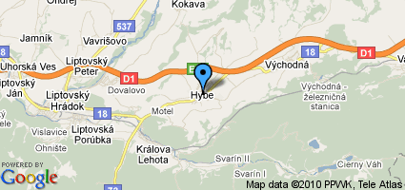

Obec Hybe leží v severnej časti Slovenska. Nachádza sa v Liptovskej kotline na úpätí Vysokých a Nízkych Tatier, v údolí Hybice a Bieleho Váhu..

Nadmorská výška v strede obce je 690 m n. m. a v chotári 658–1009 m n. m. Prevažne odlesnený chotár je zväčša v povodí Bieleho váhu a Hybice. Široké chrbty majú pokrovy riečnych štrkov Pri obci sú odkryvy numulitových pieskovcov a zlepencov. V severnej časti chotára je nesúvislý, v južnej súvislejší smrekový les. Južne od obce je projektovaná štátna prírodná rezervácia Rígeľ s chránenými lesnými porastmi a teplomilnou vegetáciou.

Svojim pomerne rozsiahlym katastrálnym územím(5286,5694ha) v severojužnom smere sa najsevernejšou časťou dotýka hraníc s okresom Poprad. V Hybiach žije k 31.12.2017 1484 obyvateľov.

Obec Hybe má charakter poľnohospodárskej obce s drobnými prevádzkami miestneho významu. Roľnícke družstvo patrí medzi prosperujúce poľnohospodárske subjekty v Liptove. Urbárske pozemkové spoločenstvo Hybe je ekonomicky najsilnejším subjektom v obci. Okrem toho v Hybiach pôsobí niekoľko malých podnikateľov v rôznych odvetviach ( stavebníctvo, služby, umelecké kováčstvo, čistenie peria, pohostinstvo a iné).

Susedné mestá a obce : Východná, Kráľova Lehota, Liptovský Hrádok, Liptovský Mikuláš, Liptovská Kokava.

  - Demografické údaje

podľa posledného sčítania obyvateľstva v r. 2011

Počet obyvateľov : 1522

Národnostná štruktúra :
- slovenská 1482
- maďarská 2
- česká 13
- Poľský 4
- ostatné, nezistené 21

Štruktúra obyvateľstva podľa náboženského významu :
- Rímskokatolícka cirkev 353
- Evanjelická cirkev augs. vyznania 923
- Gréckokatolícka cirkev 7
- Náboženská spol. Jehovovi svedkovia 2
- Evanjelická cirkev metodistická 2
- Cirkev československá hustitská 2
- Kresťanské zbory 4
- Bez vyznania,iné,nezistené:229

Vývoj počtu obyvateľov v Obci:
Rok 2018:
Počet obyvateľov k 1.1.2017: 1494
Zomrelí 19
Narodení 11
Odhlásení 17
Prihlásení 15
Počet obyvateľov k 31.12.2017: 1484

  - Symboly obce, erb:

Erb:



Vlajka:


  - História obce

Kráľovské mestečko Hybe vzniklo v 13.storočí vďaka svojej významnej polohe v údolí potoka Hybice, na križovatke obchodných ciest z Liptova do Spiša . Prvé písomné zmienky o Hybiach sú z roku 1239, keď kráľ Belo IV. pripojil osadu Hybu ku kráľovskému majetku v Liptove.
V auguste roku 1265 udelil Belo IV. osade Hyba štatút výsadného kráľovského mesta . Od tohoto roku sa Hybe vyvíjali ako mestečko v právnom aj ekonomickom zmysle.
Vďaka výsadám, ktoré boli banskému a kráľovskému mestečku Hybe udelené - výsada voliť si richtára a farára, oslobodenie od platenia poplatkov na miestnom trhu, získanie práva meča a trhov, hranice vlastného chotára, možnosť polovať a loviť ryby v chotári Hýb, používanie vlastnej mestskej pečate s mestkým znakom - sa v porovnaní s ostatnými osadami v hornom Liptove vytvorili lepšie podmienky pre rozvoj hospodárstva a obchodu.
Hybenia sa okrem tradičného roľníctva venovali aj remeslám a najmä obchodu. Od konca 13.storočia sa tu konal trh. V hospodárskom živote mestečka zohralo istý čas svoju významnú úlohu aj baníctvo, no nenadobudlo taký rozsah ako v stredoslovenských banských mestách. V ďalších storočiach zostali Hybe na úrovni mestečka, ktoré bolo súčasťou panstva Hrádok, a to aj napriek veľkému úsiliu hybských mešťanov brániť svoju nezávislosť.
Nový rozvoj mestečka Hybe nastal až v druhej polovici 16.storočia , keď sa Hybe stali centrom reformácie a v druhej polovici 17.storočia prostredníctvom artikulárneho kostola a školy centrom duchovného, kultúrneho a hospodárskeho života v hornom Liptove.
V období rokov 1750-1800 môžeme hovoriť ako o období vrcholnej literárnej tvorby hybských artikulárnych a tolerančných kazateľov ( Ján Čerňanský, Eliáš Marček, Augustín Doležal, Matej Šulek).
Na rozhraní 18. a 19. storočia boli Hybe vidieckym mestečkom remeselnícko-roľníckeho charakteru. V rokoch 1848/1849 sa prejavili Hybenia ako národne uvedomelí a revolučne aktívni. Na čele verejného života v mestečku stála pokroková hybská inteligencia ( hybský lekár Jonáš Bohumil Guoth, básnik Jakub Grajchman, vicerichtár Ján Jaroš, evanjelický učiteľ Jozef Jurányi a Daniel Šefranka, učiteľ a ovocinár Ľudovít Orphanides, notár Ľudovít Klein,evanjelický farár Ján Juraj Kraus, richtár Ján Zudla).
Mestečko Hybe bolo v matičných rokoch zakladateľom Matice slovenskej, malo štyri knižnice, čitateľský spolok a rozvíjala sa aj ochotnícka činnosť , ktorá zaznamenala v Hybiach dlhoročné tradície.
Na začiatku 20.storočia vyšli z Hýb dvaja poslanci uhorského snemu, z toho jeden bol ministrom spravodlivosti (Ján Ružiak a Bartolomej Lányi). Bohatú históriu zaznamenali Hybe počas celého 20.storočia.

1.5 Zdravotníctvo
Najbližšie zdravotné stredisko sa nachádza v Obci Východná a v meste Liptovský Hrádok, nemocnica v meste Liptovský Mikuláš. V obci bol zabezpečený predpis liekov a ich dovoz u pacientov MUDr. Fraňovej. Týmto chce obec vyjsť v ústrety najmä starším a nemobilným pacientom, aby nemuseli osobne za účelom predpisu liekov navštevovať Liptovský Hrádok.

  - Sociálne zabezpečenie
Najbližší domov sociálnych služieb sa nachádza v Liptovskom Hrádku.

1.7 Kultúra, pamiatky a významné osobnosti obce, vzdelávanie, šport

Spoločensky významnú infraštruktúru v obci predstavuje materská škola, základná škola, kultúrny dom, kostol Evanjelickej cirkvi a.v., kostol Rímsko-katolíckej cirkvi, Dom Dobroslava Chrobáka, knižnica. Oba kostoly, Pamätný dom Dobroslava Chrobáka, Pamätný dom básnika Jakuba Grajchmana, hrob Jakuba Grajchmana s náhrobníkom, pamätný dom Alojza Štróbla sa nachádzajú v Ústrednom zozname pamiatkového fondu SR, na zozname kultúrnych pamiatok. Celé jadro obce je vyhlásené za zónu kultúrneho bohatstva. V Hybiach sú veľmi dobré podmienky pre zimné športy, cykloturistiku, pešiu turistiku ( Hybská tiesňava, minerálne pramene), hubárstvo. Nachádza sa tu lyžiarsky vlek a certifikované bežecké trate.V obci pracuje Dobrovoľný hasičský zbor. Pri evanjelickej cirkvi pracuje evanjelický cirkevný spevokol, detský spevokol, aktívne sa stretávajú mladí ľudia a zúčastňujú sa rôznych táborov, stretávajú sa mladé rodiny s deťmi.
Miestnu základnú školu s materskou školou navštevujú deti z okolitých obcí (Vyšná Boca, Nižná Boca, Kráľova Lehota, Malužiná). Škola má dobre vybavenú počítačovú triedu v rámci Infoveku a využíva Internet, na škole pracujú rôzne krúžky. V šk.roku 2018/2019 mala škola dve triedy predprimárneho vzdelávania, 9 tried primárneho vzdelávania a dve špeciálne triedy. Za podpory originálnych kompetencií obce v škole funguje školská jedáleň, školská družina a materská škola.
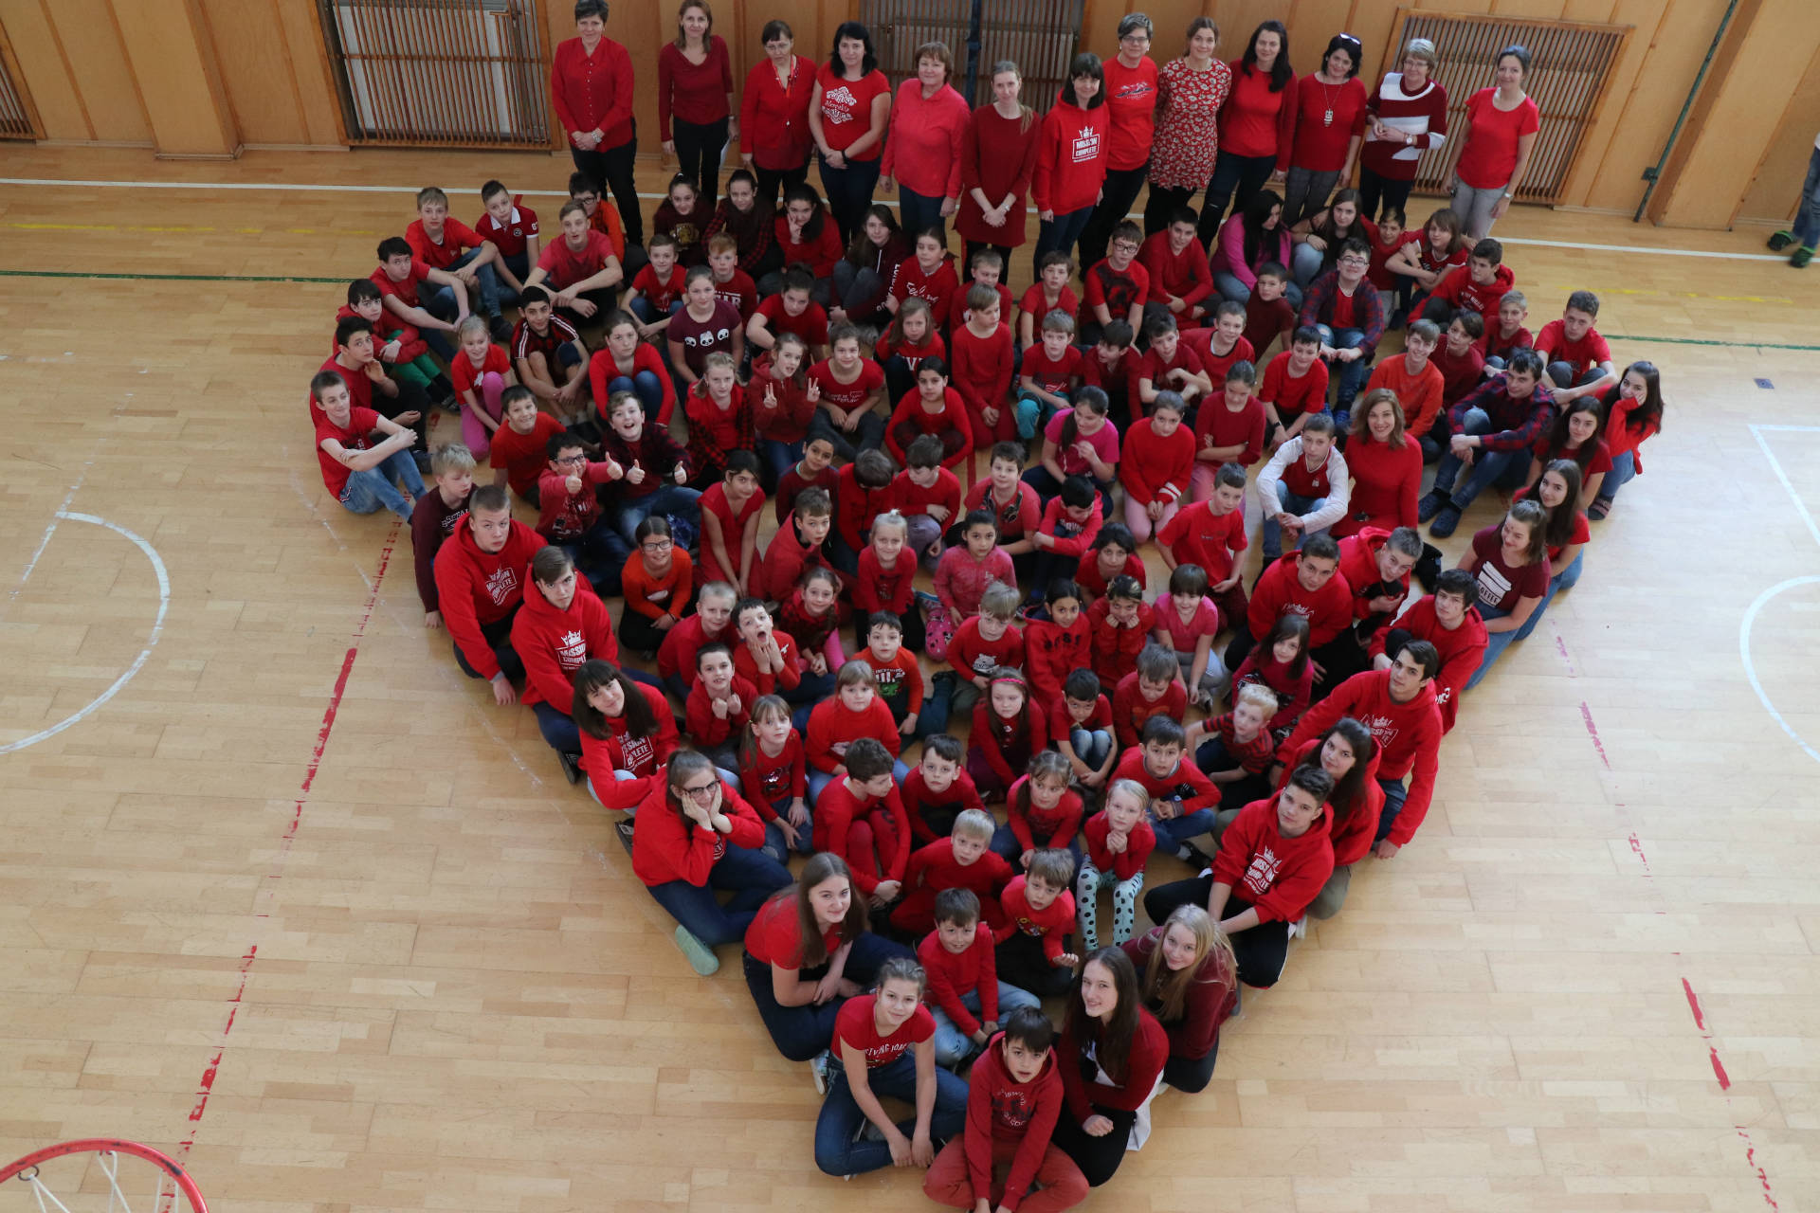
Dnešní Hybenia sú hrdí na svoju kultúrnu minulosť, na významné osobnosti, ktoré vyšli z Hýb a uplatnili sa v rôznych oblastiach spoločenského i kultúrneho života. Dovolíme si spomenúť niektorých z nich – spisovateľ Dobroslav Chrobák, spisovateľ, Peter Jaroš, historik a spisovateľ Rudo Brtáň, básnik Július Lenko, herci Ivan Rajniak , Ondrej Jariabek, Teodor Piovarči, Slavo Záhradník, režisér Ondrej Rajniak, režisérka ochotníckeho divadla Ružena Jariabeková, divadelný teoretik Rudolf Mrlian,akademický maliar Pavol Michalides, architekti Ján Svetlík, Jozef Chrobák, Vladimír Chrobák, Ján Mlynár, lekári Rudolf Rajniak, Július Breza, Ján Breza, publicisti Ondrej a Jozef Marušiak, dramaturg a prekladateľ Slavo Marušiak a mnohí ďalší.
Pôsobisko:
Daniel Bachát-Dumný (1840-1906) – spisovateľ
Ján Čerňanský (1709-1766) – osvietený spisovateľ – pôsobil tu v rokoch 1752-1758
Augustín Doležal (1737-1802) – básnik, filológ – pôsobil tu v rokoch 1767-1783
Jonáš Bohumil Guoth (1811-1888) – osvietený pracovník, lekár - pôsobil tu v rokoch 1836-1888
Štefan Nikolaj Hýroš (1813-1888) – historik
Štefan Pilárik (1615-1693) – spisovateľ
Ján Šimkovic (1854-1931) – prekladateľ - pôsobil tu v rokoch 1888-1923
Matej Šulek (1748-1815) – náboženský spisovateľ – pôsobil tu v rokoch 1776-1778
Valentín Balassa (1554-1594) – renesančný básnik –tu je pochovaný

V obci je vytvorené silné športové zázemie. Obec zo svojich zdrojov podporuje aj fungovanie športu v obci. Občianske združenie TJ Tatran Hybe zastrešuje lyžiarsky a futbalový oddiel.
Členovia lyžiarskeho oddielu zaznamenali v roku 2018 úspechy na viacerých lokálnych aj celoslovenských súťažiach. Viac informácií nájdete na:
https://www.hybe.sk
Futbalový oddiel v roku 2018 zastrešoval zastúpenie našich športovcov v troch futbalových skupinách: najmenší žiaci U11 pod vedením trénerov Martina Mrliana a Vlastimila Kráľa, starší žiaci U15 pod vedením trénera Miroslava Medveckého a dospelí pod vedením Mariána Zuskina.
Obec Hybe v spolupráci s TJ Tatran Hybe pripravuje aj spoločné športové podujatia, ako je turnaj dedinských štvrtí, lesný beh lyžiarov o putovný pohár starostu obce, v spolupráci s OZ V Pohybe pochod na bežkách prípadne pešo pod názvom „Polárna expedícia – Hybaj s nami na Bliesy“.

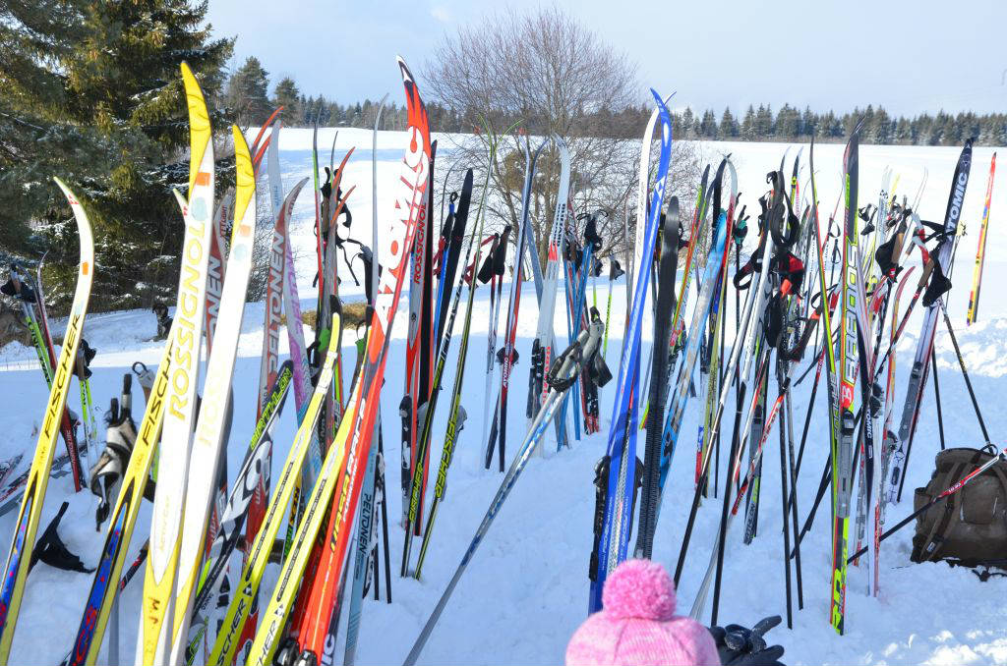

1.8 Organizačná štruktúra Obce Hybe k 31.12.2018

Starosta: Ing.Karol Pavlíček

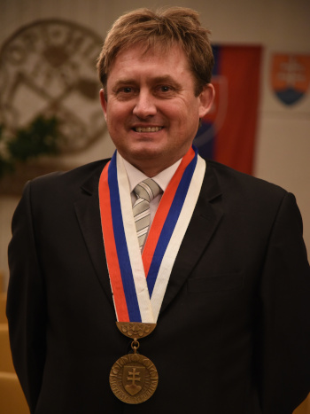

Zástupca starostu: Ľuboš Šuchtár
Poslanci: JUDr.Anna Járošová
Mgr.Zdenko Michalides
Mgr.Jozef Koscelník
Ing.arch.Tatiana Petrulová
Ing.Peter Lehotský
Roman Šveda
PaedDr. Stanislav Žiška
Ing.Pavel Navrátil

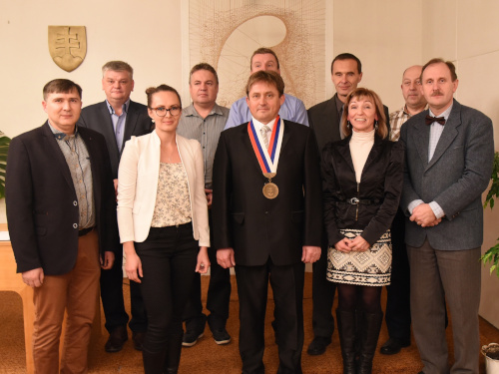

Hlavný kontrolór obce: Ing.Milan Jurík

Zamestnanci obce:
Matrika,register obyvateľstva, asistent starostu: Viera Rajniaková
Poplatky,dane,mzdy: Miriam Piovárová
Informačné centrum,projekty,pokladňa: Mgr.Dana Krajčovičová
Ekonóm: Ing.Ivana Šuňavcová
Kurič, údržbár: Peter Španko
Koordinátor VPP,upratovanie: Jana Teplická

2. Záverečný účet obce a rozpočtové hospodárenie za rok 2018

2.1 Rozpočet obce na rok 2018

Základným nástrojom finančného hospodárenia obce bol rozpočet obce na rok 2018.
Obec zostavila rozpočet podľa ustanovenia § 10 odsek 7) zákona č.583/2004 Z.z. o rozpočtových pravidlách územnej samosprávy a o zmene a doplnení niektorých zákonov v znení neskorších predpisov. Rozpočet obce na rok 2018 bol zostavený ako mierne prebytkový. Bežný rozpočet bol zostavený ako prebytkový a kapitálový rozpočet ako schodkový.

Hospodárenie obce sa riadilo podľa schváleného rozpočtu na rok 2018.
Rozpočet obce bol schválený obecným zastupiteľstvom dňa 8.12.2017 Uznesením Obecného zastupiteľstva v Hybiach č. 45/2017 .

Rozpočet bol zmenený v priebehu roka niekoľkokrát operatívne, podľa vzniknutých potrieb. Zmeny boli realizované nasledovne: k 1.5.2018, 4.6.2018, 7.6.2018, 20.9.2018, 30.9.2018 a 31.12.2018.

Rozpočet obce k 31.12.2018
 | Schválený  rozpočet | Schválený rozpočet  po poslednej zmene
Príjmy celkom | 1 381 534,00 | 1 747 777,00
z toho :
Bežné príjmy | 1 094 306,00 | 1 280 298,00
Kapitálové príjmy | 146 878,00 | 167 118,00
Finančné príjmy | 123 000,00 | 242 245,00
Príjmy RO s právnou subjektivitou | 17 350,00 | 58116,00
Výdavky celkom | 1 381 472,00 | 1 745 740,09
z toho :
Bežné výdavky | 439 774,00 | 541 405,00
Kapitálové výdavky | 323 378,00 | 475 625,00
Finančné výdavky | 49 520,00 | 50 320,00
Výdavky RO s právnou subjektivitou | 568 800,00 | 678 390,09
Výsledok rozpočet obce | 62,00 | 2 036,91

2.2 Rozbor plnenia príjmov za rok 2018

Rozpočet na rok 2018 | Skutočnosť k 31.12.2018 | % plnenia
1 747 777,00 | 1 818 482,38 | 104,04

Z rozpočtovaných celkových príjmov obce vrátane RO v zriaďovateľskej pôsobnosti 1 747 777€ bol skutočný príjem k 31.12.2018 v sume 1 790 702€, čo predstavuje 102,46 % plnenie.

- Bežné príjmy obce

Rozpočet na rok 2018 | Skutočnosť k 31.12.2018 | % plnenia
1 280 298€ | 1 292 851,46 | 100,98

Z rozpočtovaných bežných príjmov 1 280 298 € bol skutočný príjem k 31.12.2018 v sume 1 292 851,46€ , čo predstavuje 100,98 % plnenie.

- daňové príjmy

Rozpočet na rok 2018 | Skutočnosť k 31.12.2018 | % plnenia
638 189€ | 640 041,13 | 100,29%

Výnos dane z príjmov poukázaný územnej samospráve
Z predpokladanej finančnej čiastky v sume 530 800€ z výnosu dane z príjmov boli k 31.12.2018 poukázané finančné prostriedky zo ŠR v sume 530 869,12€, čo predstavuje plnenie na 100,01%.

Daň z nehnuteľností
Z rozpočtovaných 79 442€ bol skutočný príjem k 31.12.2018 v sume 81 046,91 EUR, čo je 102,02 % plnenie. Príjmy dane z pozemkov boli v sume 50 868,22€, dane zo stavieb boli v sume 29 836,62 €, dane z bytov 342,07€. K 31.12.2018 obec eviduje pohľadávky na dani z nehnuteľností v sume 3629,89€. Z tejto sumy nedoplatkov daň za minulé obdobia predstavuje sumu 2631,69€ ,nedoplatky za rok 2018 predstavujú sumu 998,20€.

Daň za psa
Z rozpočtovaných 1500€ bol skutočný príjem k 31.12.2018 v sume 1652,05€, čo je 110,14 % plnenie.
K 31.2.2018 obec neeviduje nedoplatky tejto dane.

Daň z ubytovania
Z rozpočtovaných 850€ bol skutočný príjem k 31.12.2018 v sume 850,55€, čo je 100,00 % plnenie.

Daň za užívanie verejného priestranstva
Z rozpočtovaných 17 EUR bol skutočný príjem k 31.12.2018 v sume 17 EUR, čo je 100,00 % plnenie.

Poplatok za komunálny odpad a drobný stavebný odpad
Z rozpočtovaných 25 500 € bol skutočný príjem k 31.12.2018 v sume 25 525,50€, čo je 100,10 % plnenie. K 31.12.2018 obec eviduje pohľadávky z poplatkov za komunálny odpad v sume 3368,87€. €. Z tejto sumy nedoplatkov daň za minulé obdobia predstavuje sumu 2306,49€ ,nedoplatky za rok 2018 predstavujú sumu 1062,38€

Daň za nevýherné hracie prístroje
Z rozpočtovaných 80€ bol skutočný príjem k 31.12.2018 v sume 80€, čo predstavuje 100% plnenie.

- nedaňové príjmy:

Rozpočet na rok 2018 | Skutočnosť k 31.12.2018 | % plnenia
83 612€ | 84 538,39 | 101,11

Príjmy z podnikania a z vlastníctva majetku – príjmy z prenájmu
Z rozpočtovaných 44 672€ bol skutočný príjem k 31.12.2018 v sume 44 775,39€, čo je 100,23 % plnenie. Uvedený príjem predstavuje príjem prenájmu pozemkov v sume 33,85 EUR, príjem z prenajatých bytov v dvoch obecných bytových domoch v sume 34 368,64€, príjem z prenájmu mäsny, pizzerie, novinového stánku, kultúrneho domu, domu u Sklenkov, domu v L.Porúbke, zasadačky OcU a ostatných priestorov v budove OcU v sume 10 372,90€.

Administratívne poplatky a iné poplatky a platby
Z rozpočtovaných 38 925€ bol skutočný príjem k 31.12.2018 v sume 39 763€, čo je 102,15 % plnenie.
Uvedený príjem predstavuje príjem za administratívne a správne poplatky v sume 2505,50 €, pokuty a penále v sume 0€, predané kuka nádoby v sume 313,08€, za služby domu smútku 196€, za služby občanom a firmám 3250,96€, za relácie v miestnom rozhlase 337,40€, za predaj propagačných materiálov 119€,cintorínske poplatky 8165€, poplatky za teplo a vodu 3167,03€, poplatky za televízny káblový rozvod v sume 6254,94€, poplatky za hrnčiarsky kurz 200€,poplatky za vývoz fekálií 3964,71€,poplatky za vodu (bytové jednotky) 4830,32€, za stravné zamestnanci obce 5915€, poplatky za znečisťovanie ovzdušia 156,51€, príjmy divadlo 101,76€, príjmy z členského v knižnici 20,79€, a prijatá zábezpeka BJ 265€

Príjmy – úroky z vkladov boli rozpočtované v sume 15 EUR, skutočný príjem k 31.12.2018 bol v sume 0€, čo je 0% plnenie.

- iné nedaňové príjmy:

Rozpočet na rok 2018 | Skutočnosť k 31.12.2018 | % plnenia
18 995€ | 17 218,12 | 90,64

Z rozpočtovaných iných nedaňových príjmov 18 995 EUR, bol skutočný príjem vo výške 17218,12€, čo predstavuje 90,64 % plnenie.
Iné nedaňové príjmy tvoria príjmy z vratiek a dobropisov, prijaté príjmy ZŠ, odvody za výherné automaty.

Prijaté granty a transfery

Z rozpočtovaných grantov a transferov v sume 539 502 EUR bol skutočný príjem vo výške 551 053,82€ čo predstavuje 102,14 % plnenie.

Poskytovateľ dotácie | Suma v EUR | Účel
Splnomocnenec pre šport | 8500 | Detské ihrisko – vrátené 2019
Ministerstvo financií | 6000 | Oprava sanity OcU
Úrad práce sociálnych vecí a rodiny | 1243,20 | ZŠ - na stravu detí v hmotnej núdzi
Úrad práce sociálnych vecí a rodiny | 215,80 | ZŠ - na školské pomôcky deti v HN
Ministerstvo vnútra SR | 509,65 | Register obyvateľov a hlásenie  pobytu občanov
Ministerstvo vnútra SR | 2019,92 | Výkon štátnej správy na úseku matrík
Ministerstvo dopravy, výstavby a regionálneho rozvoja SR | 0 | Výkon štátnej správy na úseku stavebného poriadku
Ministerstvo dopravy, výstavby a regionálneho rozvoja SR | 1712,50 | Výkon štátnej správy v oblasti cestnej dopravy
Ministerstvo vnútra SR | 3000 | Transfer DHZ
Okresný úrad Žilina, odbor starostlivosti o životné prostredie | 139,41 | Výkon štátnej správy na úseku starostlivosti o životné prostredie
Ministerstvo vnútra SR | 165,54 | Dotácia na úhradu výdavkov obce CO sklad
Okresný úrad Žilina, odbor školstva | 407 788 | Prenesené kompetencie ZŠ
Okresný úrad Žilina, odbor školstva | 9327 | ZŠ – dotácia na dopravu
Okresný úrad Žilina, odbor školstva | 5018 | ZŠ – vzdelávacie poukazy
Okresný úrad Žilina, odbor školstva | 2148 | Dotácia na predškolákov
Okresný úrad Žilina, odbor školstva | 1550 | ZŠ – dotácia pre žiakov zo znev.prostredia
Okresný úrad Žilina, odbor školstva | 20160 | ZŠ - asistent
Okresný úrad Žilina, odbor školstva | 66 | ZŠ – dotácia na učebnice
Okresný úrad | 471,39 | voľby
Úrad práce sociálnych vecí a rodiny | 72715,94 | Na aktivačnú činnosť §52, 52a, 54, 50j
Žilinský samosprávny kraj | 1000 | Výročie DHZ - oslavy
Ministerstvo ŽP | 7303,47 | Zberný dvor – bežné výdavky
Granty a transfery boli účelovo učené a boli použité v súlade s ich účelom.

- Kapitálové príjmy:

Rozpočet na rok 2018 | Skutočnosť k 31.12.2018 | % plnenia
167 118 | 167 228,31 | 100,07

Z rozpočtovaných kapitálových príjmov 167 118€ bol skutočný príjem k 31.12.2018 v sume 167 228,31€ EUR, čo predstavuje 100,07 % plnenie. Jednalo sa o predaj pozemkov, predaj opotrebovaného vozidla, transfer na výstavbu požiarnej zbrojnice v sume 30000€ a transfer na výstavbu zberného dvora a jeho vybavenie.

Prijaté granty a transfery

Poskytovateľ dotácie | Suma v EUR | Účel
Ministerstvo vnútra | 30000€ | Výstavba požiarnej zbrojnice
Ministerstvo ŽP | 134 332,81 | Výstavba zberného dvora a jeho vybavenie

- Príjmové finančné operácie obce:

Rozpočet na rok 2018 | Skutočnosť k 31.12.2018 | % plnenia
242 245 | 272 506,98 | 112,49

Z rozpočtovaných finančných príjmov 242 245€ EUR bol skutočný príjem k 31.12.2018 v sume 272 506,98€ EUR, čo predstavuje 112,49 % plnenie.

Zahŕňa použitie rezervného fondu,čerpanie úveru na výstavbu hasičskej zbrojnice.

- Príjmy rozpočtových organizácií s právnou subjektivitou:

Bežné príjmy

Rozpočet na rok 2018 | Skutočnosť k 31.12.2018 | % plnenia
58116 | 58115,25 | 100

Z rozpočtovaných bežných príjmov 58116€ bol skutočný príjem k 31.12.2018 v sume 58115,25€, čo predstavuje 100 % plnenie.
Bežný príjem Základnej školy s materskou školou v Hybiach je tvorený z vlastných príjmov školy, kam v roku 2018 spadali: prefakturácia vody, nájom telocvične, poplatky za stravné a školskú klub detí, poplatky za MŠ, úroky z vkladov, a pod.
Zostatok nevyčerpaných prostriedkov ZŠ z roku 2017 bol v sume 27 780,38€ - tie boli v roku 2018 použité prostredníctvom príjmových finančných operácií.

2.3 Rozbor čerpania výdavkov za rok 2018

Rozpočet na rok 2018 | Skutočnosť k 31.12.2018 | % čerpania
1 745 740,09 | 1 790 681,46 | 102,57

Z rozpočtovaných celkových výdavkov 1 407 418,50€ bolo skutočne čerpané k 31.12.2017 v sume 1 177 929,70€ , čo predstavuje 83,69 % čerpanie.

- Bežné výdavky obce

Rozpočet na rok 2018 | Skutočnosť k 31.12.2018 | % čerpania
541 405 | 596 852,52 | 110,24

Z rozpočtovaných bežných výdavkov 541 405€ bolo skutočne čerpané k 31.12.2018 v sume 596 852,52€, čo predstavuje 110,24 % čerpanie.

Čerpanie jednotlivých rozpočtových položiek bežného rozpočtu je obsiahnuté v prílohe Čerpanie finančného rozpočtu, ktorá je prílohou Záverečného účtu.

Medzi významné položky bežného rozpočtu patrí:

Mzdy, platy, služobné príjmy a ostatné osobné vyrovnania
Z rozpočtovaných:
Mzdy a tarifné platy :z rozpočtovaných 207100€ bolo skutočné čerpanie k 31.12.2018 v sume 211478,54 €, čo je 102,11 % čerpanie.
Patria sem mzdové prostriedky starostu obce, pracovníkov OcÚ, mzdy na prenesený výkon štátnej správy – na matriku, register obyvateľstva, životné prostredie, pozemné komunikácie a cestnú dopravu, mzdy aktivačnú činnosť.

Poistné a príspevok do poisťovní
Z rozpočtovaných 56 125€ bolo skutočne čerpané k 31.12.2018 v sume 81406,96€, čo je 145,04 % čerpanie.

Tovary a služby
Z rozpočtovaných 221 605€ bolo skutočne čerpané k 31.12.2018 v sume 254 216,27€, čo je 114,71 % čerpanie. Ide o prevádzkové výdavky OcÚ, ako sú cestovné náhrady, energie, materiál, dopravné, rutinná a štandardná údržba, údržba ciest, nájomné za nájom a ostatné tovary a služby.

Bežné transfery
Z rozpočtovaných 43675€ bolo skutočne čerpané k 31.12.2018 v sume 41455,61€, čo predstavuje 94,91 % čerpanie. Bežné transfery zahŕňajú transfery na bežné výdavky pre TJ Tatran Hybe v sume 9400€, Jednotu dôchodcov v sume 500€, Zväz holubiarov v sume 100€, ECAV Hybe 5000€, RKC Hybe 1350€, OZ V Pohybe 0€, Spoločný stavebný úrad v Liptovskom Hrádku 5745€, transfery krúžková činnosť (ZŠ Hybe, CVČ L. Hrádok) 128€, Slovenský zväz protifašistických bojovníkov 0€, transfer darcom krvi 0€, členské príspevky ZMOS, ZMOL, RVC, MAS HL, Región Tatry, Spoločnosť priateľov múzea LD, Združenie kontrolórov. Celkovo v sumárnej hodnote 2184,31€, Príspevky rodičom pri narodení dieťaťa 450€, a vrátené príjmy základnej školy odvádzané podľa legislatívy obci v plnej výške.

Splácanie úrokov a ostatné platby súvisiace s úvermi, pôžičkami a návratnými finančnými výpomocami
Z rozpočtovaných 12900 EUR bolo skutočne vyčerpané k 31.12.2018 v sume 8295,14€, čo predstavuje 64,30 % čerpanie. Jedná sa o splácanie úrokov z úverov ŠFRB na bytové domy a úveru v Prima banke Slovensko a.s. na výstavbu materskej školy a úver vo VUB banke na hasičskú zbrojnicu.

2) Kapitálové výdavky :

Rozpočet na rok 2018 | Skutočnosť k 31.12.2018 | % čerpania
475 625 | 468 755,24 | 98,56

Z rozpočtovaných kapitálových výdavkov 475 625€ bolo skutočne čerpané k 31.12.2018 v sume 468 755,24€, čo predstavuje 98,56 % čerpanie.

Čerpanie jednotlivých rozpočtových položiek kapitálového rozpočtu je obsiahnuté v prílohe Čerpanie finančného rozpočtu, ktorá je prílohou Záverečného účtu.

Medzi významné položky kapitálového rozpočtu patrí:
- Projektová dokumentácia:
- Nákup pozemkov od ECAV na cestu (Orfhanidesova záhrada) 9582€
- Výstavba zberného dvora a nákup vybavenia (traktor s návesom,drvič odpadu, zberné nádoby/kontajnery)
- Realizácia prípojky – elektrina+voda+plyn Medzi vodami
- Rekonštrukcia cesty do Jericha
- Rekonštrukcia hasičskej zbrojnice
- Nákup 8-miestneho motorového vozidla
.

3) Výdavkové finančné operácie :

Rozpočet na rok 2018 | Skutočnosť k 31.12.2018 | % čerpania
50 320 | 50 648,15 | 100,65

Z rozpočtovaných finančných výdavkov 50320€ bolo skutočne čerpané k 31.12.2018 v sume 50648,15 EUR, čo predstavuje 100,65% čerpanie.

Výdavkové finančné operácie predstavujú ročné splátky úveru na Materskú školu do Prima Banky Slovensko a.s., splátky úveru z VÚB na hasičskú zbrojnicu a úveru čerpaného zo štátneho fondu rozvoja bývania na bytové domy v obci.

4) Výdavky rozpočtových organizácií s právnou subjektivitou:

Bežné výdavky
Rozpočet na rok 2018 | Skutočnosť k 31.12.2018 | % čerpania
678390 | 674425,55 | 99,42

Z rozpočtovaných bežných výdavkov 678 390€ bolo skutočne čerpané k 31.12.2018 v sume 674 425,55€, čo predstavuje 99,42 % čerpanie.

Kapitálové výdavky
Rozpočet na rok 2010 | Skutočnosť k 31.12.2018 | % čerpania
0 | 0 | 0

Čerpanie jednotlivých rozpočtových položiek bežného rozpočtu je prílohou Záverečného účtu.

2.4 Prebytok/schodok rozpočtového hospodárenia za rok 2018

Hospodárenie obce | Skutočnosť k 31.12.2018 v EUR
Bežné príjmy spolu | 1 350 966,71
z toho : bežné príjmy obce | 1 292 851,46
bežné príjmy RO | 58 115,25
Bežné výdavky spolu | 1 271 278,07
z toho : bežné výdavky obce | 596 852,52
bežné výdavky RO | 674 425,55
Bežný rozpočet | 79688,64
Kapitálové príjmy spolu | 167 228,31
z toho : kapitálové príjmy obce | 167 228,31
kapitálové príjmy RO | 0,00
Kapitálové výdavky spolu | 468 755,24
z toho : kapitálové výdavky obce | 468 755,24
kapitálové výdavky RO | 0
Kapitálový rozpočet | -301 526,93
Prebytok/schodok bežného a kapitálového rozpočtu | -221838,29
Vylúčenie z prebytku | 20815,12
Upravený prebytok/schodok bežného a kapitálového rozpočtu | -242 653,41
Príjmy z finančných operácií | 300 287,36
Výdavky z finančných operácií | 50 648,15
Rozdiel finančných operácií | 249 639,21
Príjmy spolu | 1 818 482,38
VÝDAVKY SPOLU | 1 790 681,46
Hospodárenie obce | 27800,92
Vylúčenie z prebytku | 20815,12
Upravené hospodárenie obce | 6985,80

Výsledok hospodárenia v sume -221838,29€ zistený podľa ustanovenia § 10 ods. 3 písm. a) a b) zákona č. 583/2004 Z.z. o rozpočtových pravidlách územnej samosprávy a o zmene a doplnení niektorých zákonov v z.n.p. bol upravený o:
a) nevyčerpané normatívne finančné prostriedky zo ŠR účelovo určené na osobné a prevádzkové náklady školy v zriaďovateľskej pôsobnosti obce, nevyčerpané do 31.12.2018 v sume 7939,74 EUR
b) nevyčerpané prostriedky v sume 8500€ určené na financovanie výstavby detského ihriska ( nerealizované - vrátené v 2019)
c) nevyčerpané prostriedky z fondu prevádzky, údržby a opráv podľa ustanovenia § 18 ods.2 zákona č.443/2010 Z.z. o dotáciách na rozvoj bývania a o sociálnom bývaní v z.n.p. v sume 4375,38 EUR.

Pri výpočte rozpočtového výsledku hospodárenia sa finančné operácie vylučujú. Schodok rozpočtového hospodárenia je krytý v rámci celkového hospodárenia obce za rok 2018 prebytkom finančných operácií, ktorý je 249 639,21€. Rozpočtový výsledok hospodárenia (BP+KP – BV-KV) predstavuje schodok. Upravený celkový prebytok rozpočtu vo výške 6985,80€ bude prevedený po schválení záverečného účtu obecným zastupiteľstvom na účet rezervného fondu obce.

2.5 Tvorba a použitie prostriedkov peňažných fondov (rezervného fondu) a sociálneho fondu

Rezervný fond
Obec vytvára rezervný fond v zmysle ustanovenia § 15 zákona č.583/2004 Z.z. v z.n.p.. O použití rezervného fondu rozhoduje obecné zastupiteľstvo.

Fond rezervný | Suma v EUR
ZS k 1.1.2018 | 52 709,84
Prírastky - z prebytku rozpočtu za uplynulý  rozpočtový rok /2016/ | 47 079,76
- z rozdielu medzi výnosmi a nákladmi
z podnikateľskej činnosti po zdanení
- z finančných operácií
Úbytky - použitie rezervného fondu : | 97079,76
- krytie schodku rozpočtu
- ostatné úbytky
KZ k 31.12.2018 | 2709,84

Sociálny fond
Tvorbu a použitie sociálneho fondu upravuje kolektívna zmluva.

Sociálny fond | Suma v EUR
ZS k 1.1.2018 | 0
Prírastky - povinný prídel – 1,05 % | 2096,25
- ostatné prírastky | 0,00
Úbytky - závodné stravovanie | 1065,04
- regeneráciu prac. sily | 0,00
- dopravné | 0,00
- ostatné úbytky | 0,00
KZ k 31.12.2018 | 491,21

2.6 Bilancia aktív a pasív k 31.12.2018

A K T Í V A
Názov | ZS k 1.1.2018 v EUR | KZ k 31.12.2018 v EUR
Majetok spolu | 3 714 015 93 | 4 061 024,14
Neobežný majetok spolu | 2 971 512,20 | 3 481 157,01
z toho :
Dlhodobý nehmotný majetok | 0,00 | 0,00
Dlhodobý hmotný majetok | 2 533 969,40 | 3 043 614,21
Dlhodobý finančný majetok | 437 542,80 | 437 542,80
Obežný majetok spolu | 737 939,83 | 573 772,35
z toho :
Zásoby | 0,00 | 0,00
Zúčtovanie medzi subjektami VS | 511 038,30 | 494 789,66
Dlhodobé pohľadávky | 0,00 | 0,00
Krátkodobé pohľadávky | 24 888,83 | 9 553,28
Finančné účty | 201 466,70 | 69 429,41
Poskytnuté návratné fin. výpomoci dlh. | 0,00 | 0,00
Poskytnuté návratné fin. výpomoci krát. | 0,00 | 0,00
Časové rozlíšenie | 5109,90 | 6 094,78

P A S Í V A
Názov | ZS k 1.1.2018 v EUR | KZ k 31.12.2018 v EUR
Vlastné imanie a záväzky spolu | 3 714 015,93 | 4 061 024,14
Vlastné imanie | 2 003 996,09 | 2 081 765,38
z toho :
Oceňovacie rozdiely
Fondy
Výsledok hospodárenia | 2 003 996,90 | 2 081 765,38
Záväzky | 787 084,72 | 867 655,12
z toho :
Rezervy | 1500,00 | 1 400,00
Zúčtovanie medzi subjektami VS | 26 163,28 | 15 577,64
Dlhodobé záväzky | 562 681,06 | 543 138,08
Krátkodobé záväzky | 31 119,98 | 47 340,74
Bankové úvery a výpomoci | 165 620,40 | 260 198,66
Časové rozlíšenie | 922 935,12 | 1 111 603,64

2.7 Prehľad o stave a vývoji dlhu k 31.12.2018

Obec k 31.12.2018 eviduje tieto záväzky:
- voči bankám – Prima banka Slovensko a.s. (úver MŠ) 67 470,66 EUR
- voči bankám – VUB a.s (uver zbrojnica) 192 728,00 EUR
- voči štátnym fondom - ŠFRB 452 130,07 EUR
- voči dodávateľom 9 727,19 EUR
- voči zamestnancom 23 020,32 EUR
- voči daňovému úradu 5 484,72 EUR
- voči zdravotným poisťovniam a Sociálnej poisťovni 8 944,25 EUR
- voči nájomníkom NBD – finančná zábezpeka 17 095,04 EUR
- voči štátnemu rozpočtu – nevyčerpané pren.komp. 3 964,54 EUR
- rezervy 1 400,00 EUR
- banková záruka 73 421,76 EUR

Prepočet podmienok dodržiavania § 17 ods. 7 zákona č. 583/2004 Z. z. o rozpočtových pravidlách územnej samosprávy a o zmene niektorých zákonov
Ods. 6a/ celková suma dlhu obce alebo vyššieho územného celku neprekročí 60% skutočných bežných príjmov predchádzajúceho rozpočtového roka

Skutočné bežné príjmy z predchádzajúceho rozpočtového roka - 2017: 1 130 832,93 EUR
- z toho 60% = 678 499,76 EUR

Celková suma dlhu obce k 31.12.2018:
Úver - Prima banka Slovensko a.s. - výstavba MŠ 67 470,66 EUR
Úver – VUB a.s. – výstavba a rekonštrukcia požiarnej zbrojnice 192 728,00 EUR

Zostatok úverov k 31.12.2016 260 198,66 EUR

678 499,76 > 260 198,66 EUR t.j. 23,01 % bežných príjmov predchádzajúceho rozpočtového roka

Podmienka § 17 ods. 6a/ je dodržaná

Ods. 6b/ suma ročných splátok návratných zdrojov financovania vrátane úhrady výnosov neprekročí 25% skutočných bežných príjmov predchádzajúceho rozpočtového roka

Skutočné bežné príjmy za predchádzajúceho rozpočtového roka - 2017 : 1 130 832,93 EUR

- z toho 25% = 282 708,23 EUR

Suma ročných splátok návratných zdrojov financovania vrátane úhrady výnosov v roku 2018:

Suma zaúčtovaná na položke 651002 v roku 2018: 6 666,22 EUR
- z toho

Splátka úrokov z úverov poskytnutých Prima bankou Slovensko, a.s.
Úver - Prima banka Slovensko – výstavba MŠ 1 945,29 EUR

Splátky úrokov z úverov Prima banky k 31.12.2018 1 945,29 EUR

Sumy zarátavajúce sa do dlhovej služby

Splátky úrokov zarátavajúce sa do celkovej sumy dlhu obce 1 945,29 EUR
Splátky istín zarátavajúcich sa do celkovej sumy dlhu obce 30 348,96 EUR
C E L K O M 32 294,25 EUR

282 708,23 > 32 294,25 t.j. 2,86% bežných príjmov predchádzajúceho rozpočtového roka

Podmienka § 17 ods. 6b/ dodržaná

- Bankové úvery
Obec má:
- v Prima banke Slovensko a.s., uzatvorené jednu zmluvu o termínovanom úvere:
investičný úver za účelom výstavby materskej školy ako prístavby k existujúcej budove základnej školy z r.2012
- vo VÚB a.s. investičný úver na rekonštrukciu požiarnej zbrojnice z r. 2017

2. Úvery zo Štátneho fondu rozvoja bývania
Obec má so Štátnym fondom rozvoja bývania uzatvorenú jednu zmluvu na výstavbu nájomných bytových domov:
úver na výstavbu 2 bytových domov z r.2008, zostatok úveru k 31.12.2018: 452 130,07€

Do celkovej sumy dlhu obce sa úvery zo ŠFRB nezapočítavajú.

2.8 Hospodárenie príspevkových organizácií

Obec nemá vo svojej pôsobnosti zriadené príspevkové organizácie.

2.9 Prehľad o poskytnutých dotáciách právnickým osobám a fyzickým osobám - podnikateľom podľa § 7 ods. 4 zákona č.583/2004 Z.z.

Obec v roku 2018 poskytla dotácie v súlade so VZN č. 1/2008 o dotáciách, právnickým osobám, fyzickým osobám - podnikateľom na podporu všeobecne prospešných služieb, na všeobecne prospešný alebo verejnoprospešný účel.

Žiadateľ dotácie  - 1 - | Suma poskytnutých finančných prostriedkov  - 2 - | Suma skutočne použitých finančných prostriedkov  - 3 - | Rozdiel  (stĺ.2 - stĺ.3 )  - 4 -
Telovýchovná jednota TJ Tatran Hybe – bežné výdavky | 9400€ | 9400€ | 0
Jednota dôchodcov – bežné výdavky | 500,00 | 500,00 | 0
Zväz holubiarov – bežné výdavky | 100,00 | 100,00 | 0
ECAV – bežné výdavky | 5000,00 | 5000,00 | 0
RKC – bežné výdavky | 1 350,00 | 1 350,00 | 0
Spolufinancovanie krúžky CVČ L.Hrádok, L.Mikuláš – bežné výdavky | 128 | 128 | 0

K 31.12.2018 boli vyúčtované všetky dotácie, ktoré boli poskytnuté v súlade so VZN č. 1/2008 o dotáciách.

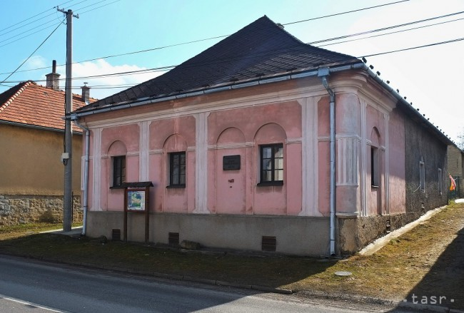

2.10 Podnikateľská činnosť

Obec nepodníká .

2.11 Finančné usporiadanie vzťahov voči

  - zriadeným a založeným právnickým osobám
  - štátnemu rozpočtu
  - štátnym fondom
  - rozpočtom iných obcí
  - rozpočtom VÚC

V súlade s ustanovením § 16 ods.2 zákona č.583/2004 o rozpočtových pravidlách územnej samosprávy a o zmene a doplnení niektorých zákonov v znení neskorších predpisov má obec finančne usporiadať svoje hospodárenie vrátane finančných vzťahov k zriadeným alebo založeným právnickým osobám, fyzickým osobám - podnikateľom a právnickým osobám, ktorým poskytli finančné prostriedky svojho rozpočtu, ďalej usporiadať finančné vzťahy k štátnemu rozpočtu, štátnym fondom, rozpočtom iných obcí a k rozpočtom VÚC.

- Finančné usporiadanie voči zriadeným a založeným právnickým osobám

Finančné usporiadanie voči zriadeným právnickým osobám, t.j. rozpočtovým organizáciám:

- prostriedky zriaďovateľa, vlastné prostriedky RO
Rozpočtová organizácia | Suma poskytnutých finančných prostriedkov | Suma skutočne použitých finančných prostriedkov | Rozdiel - vrátenie
Základná škola s materskou školou –bežné výdavky | 124 020,68 | 120 045,48 | 3975,20
Základná škola s materskou školou – kapit.transfer | 0,00 | 0,00 | 0,00

- prostriedky od ostatných subjektov verejnej správy napr. zo ŠR

Rozpočtová organizácia | Suma poskytnutých finančných prostriedkov | Suma skutočne použitých finančných prostriedkov | Rozdiel - vrátenie
Základná škola s materskou školou | 447 516,00 | 443 489,46 | 4026,54

- Finančné usporiadanie voči štátnemu rozpočtu:

Poskytovateľ  - 1 - | Účelové určenie grantu, transferu  - bežný transfer - BT  - kapitálový transfer - KT  - 2 - | Suma poskytnutých  finančných prostriedkov  - 3 - | Suma skutočne použitých finančných prostriedkov  - 4 - | Rozdiel  (stĺ.3 - stĺ.4 )  - 5 -
ÚPSVaR | na stravu detí v hmotnej núdzi – BT | 1305,20 | 1243,20 | 62,00
ÚPSVaR | na školské pomôcky deti v HN - BT | 215,80 | 215,80 | 0,00
ÚRPSaR | Na výkon osobitného príjemcu - BT | 0,00 | 0,00 | 0,00
OˇU L.Mikuláš | CO Sklad - BT | 165,54 | 165,54 | 0,00
MV SR | Register obyvateľov a hlásenie  pobytu občanov – BT | 509,65 | 509,65 | 0,00
MV SR | Výkon štátnej správy na úseku matrík – BT | 2019,92 | 2019,92 | 0,00
MDVaRR | Výkon štátnej správy na úseku stavebného poriadku –BT | 0,00 | 0,00 | 0,00
MDVaRR | Výkon štátnej správy na úseku dopravy | 1712,50 | 1712,50 | 0,00
OÚ Žilina | Výkon štátnej správy na úseku starostlivosti o životné prostredie – BT | 139,41 | 139,41 | 0,00
OÚ Žilina | Prenesené kompetencie ZŠ – BT | 446057,00 | 442 092,46 | 3 964,54
Okresný úrad | Voľby – BT | 526,86 | 471,39 | 55,47
MV SR | Dotácia DHZ | 3000 | 3000 | 0,00
ÚPSVaR | Na aktivačnú činnosť §52,54,50 – BT | 72 715,94 | 72 715,94 | 0,00
MF SR | Rekonštrukcia WC | 6000,00 | 6000,00 | 0,00
Splnomocnenec pre šport Galis | Výstavba detského ihriska | 8500,00 | 0,00 | 8500,00
VÚC Žilina | Richtársky deň | 1000,00 | 1000,00 | 0,00
Ministerstvo vnútra SR | Vybudovanie zberného dvora a stojísk | 146 378,40 | 146378,40 | 0,00

- Finančné usporiadanie voči štátnym fondom

Obec neuzatvorila v roku 2018 žiadnu zmluvu so štátnymi fondmi.

- Finančné usporiadanie voči rozpočtom iných obcí

Obec | Suma poskytnutých finančných prostriedkov | Suma skutočne použitých finančných prostriedkov | Rozdiel
Spoločný obecný úrad | 5745 | 4761,06 | -983,94

- Finančné usporiadanie voči rozpočtom VÚC

Obec v roku uzatvorila s VÚC zmluvu po poskytnutí dotácie na Richtársky deň – oslavy DHZ sume 1000€.

2.12 Hodnotenie plnenia programov obce - Hodnotiaca správa k plneniu programového rozpočtu

Na základe Uznesenia č. 28/2013 obec zostavovala rozpočet na rok 2018 bez uplatňovania programovej štruktúry.

- Konsolidácia hospodárenia za r. 2018

Obec Hybe mala v roku 2018 vo svojej zriaďovateľskej pôsobnosti 1 rozpočtovú organizáciu. Konsolidovaný celok obce Hybe prešiel v roku 2014 nasledovnou zmenou: subjekt Základná škola, 03231 Hybe 140 zanikla k 31.8.2014, vznikol nový právny subjekt Základná škola s materskou školou, 03231 Hybe 691, ktorej súčasťou sa stala materská škola (do 31.8.2014 bola súčasťou obecnej štruktúry). Nový právny subjekt prevzal majetok, pohľadávky aj záväzky pôvodného subjektu. Rovnako nový právny subjekt prevzal zamestnancov pôvodného subjektu.

Konsolidovaná účtovná závierka konsolidovaného celku obce Hybe bola zostavená v súlade so zákonom č. 431/2002 Z. z. o účtovníctve v znení neskorších predpisov (ďalej len ,,zákon o účtovníctve“) a v súlade s Opatrením Ministerstva financií Slovenskej republiky zo dňa 17. decembra 2008 č. MF/27526/2008 – 31, ktorým sa ustanovujú podrobnosti o metódach a postupoch konsolidácie vo verejnej správe a podrobnosti o usporiadaní a označovaní položiek konsolidovanej účtovnej závierky vo verejnej správe v znení neskorších predpisov.

Metódy a postupy konsolidácie

V rámci konsolidácie konsolidovaného celku obce Hybe bola použitá metóda úplnej konsolidácie, boli eliminované vzájomné pohľadávky, záväzky, náklady a výnosy bola vykonaná konsolidácia kapitálu. V roku 2018, rovnako ako v predchádzajúcich účtovných obdobiach sa medzi účtovnými jednotkami konsolidovaného celku obce neuskutočnil nákup, resp. predaj majetku. Preto nebolo potrebné vykonať konsolidáciu medzivýsledku.

- Udalosti osobitného významu po skončení účtovného obdobia

Obec nezaznamenala žiadnu udalosť osobitného významu po skončení účtovného obdobia. Obec nemá náklady na činnosť v oblasti výskumu a vývoja. Obec nemá organizačnú zložku v zahraničí.

Vypracovala: Ing.Ivana Šuňavcová Schválil: Ing.Karol Pavlíček

V Hybiach dňa 4.11.2019

